정렬 알고리즘

정렬

- 원소를 순서대로 배열하는 것

- 정렬방식은 오름차순과 내림차순으로 구분됨

- 자료를 순서대로 나열한 것

정렬 알고리즘의 종류

- 오름차순 정렬이든 내림차순 정렬이든 결과의 형태만 다를 뿐이지 같은 방식으로 처리됨

- 정렬하는 방법에 재한 정렬 알고리즘은 수십가지

기본 정렬 Θ(n²) -> 성능 지표

- 선택 정렬, 버블 정렬, 삽입 정렬

- 입력이 역으로 정렬되어 있을 때 동일한 수행시간을 가짐

고급 정렬 Θ(nlogn)

- 병합 정렬, 퀵 정렬, 힙 정렬, 셀 정렬

특수 정렬 Θ(n)

- 계수 정렬, 기수 정렬, 버킷 정렬

성능

기본 정렬 Θ(n²) < 고급 정렬 Θ(nlogn) < 특수 정렬 Θ(n)

선택 정렬(Selection Sort)

- 가장 큰 원소를 찾아 리스트의 맨 끝자리 원소와 자리를 교환하는 것



선택 정렬의 개념: 여러 데이터 중에서 가장 작은 값을 뽑는 작동을 반복하여 값을 정렬

최소 값을 찾는 방법

- 가장 앞의 값을 가장 작은 값으로 지정하여 마지막까지 비교하여 가장 작은 값을 찾는다.

- 랜덤 한 입력에 대해 원소 교환 횟수가 최소

버블 정렬(Bubble Sort)

- 두 원소를 비교하여 더 큰 원소를 오른쪽으로 자리를 교환하는 것



버블 정렬의 개념: 첫 번째 값부터 시작해서 바로 앞뒤 데이터를 비교하여 큰 것을 뒤로 보내는 방법을 사용하는 정렬

삽입 정렬(Insertion Sort)

- 정렬된 리스트와 정렬되지 않은 리스트를 분리하고 정렬되지 않은 리스트애 있는 하나의 원소를 정렬된 리스트에 삽입하여 정렬하는 것



삽입 정렬의 개념: 기존 데이터 중에서 자신의 위치를 찾아 데이터를 삽입하는 정렬

- 입력이 거의 정렬 되어 있을 때 가장 성능이 좋은 정렬

병합 정렬(merge sort0

- 입력을 반으로 나누어 전반부와 후반부를 각각 정렬하고 정렬된 두 부분을 병합하여 정렬하는 것



퀵 정렬(Quick Sort)

- 기분 원소를 하나 잡아 기준 원소보다 작은 원소와 큰 원소 그룹으로 나누어 각각 정렬하는 것



퀵 정렬의 개념: 기준 하나를 뽑은 뒤 작은 그룹과 큰 그룹으로 나누어 다시 각 그룹으로 정렬하는 방법

삽입 정렬(Insertion sort)

- 삽입 정렬을 이용하여 작은 값을 가진 원소는 리스트의 앞쪽으로 큰 값을 가진 원소는 리스트의 뒤쪽에 배치하는 과정을 반복하여 정렬하는 것



선택 정렬과 삽입 정렬의 차이

선택 정렬 – 정렬되지 않은 배열이 줄어 들음

삽입 정렬 – 정렬된 배열이 늘어남

선택 정렬 알고리즘

- 배열에서 아직 정렬되지 않은 부분의 원소들 중에서 최솟값을 ‘선택’하여 정렬된 부분의 바로 오른쪽 원소와 교환하는 정렬알고리즘



수행 시간

- 선택 정렬은 루프가 1 번 수행될 때마다 정렬 안된 부분에서 가장 작은 원소를 선택

- 처음 루프가 수행될 때 N개의 원소들 중에서 min을 찾기위해 N-1번 원소 비교

- 루프가 2 번째 수행될 때 N-1개의 원소들 중에서 min을 찾는 데 N-2번 비교

- 같은 방식으로 루프가 마지막으로 수행될 때: 2 개의 원소 1번 비교하여 min을 찾음

총 비교 횟수

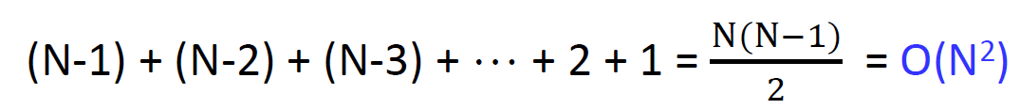

특징

- 입력에 민감하지 않음(Input Insensitive) - 항상 O(N2) 수행시간이 소요

- 최솟값을 찾은 후 원소를 교환하는 횟수가 N-1 -> 이는 정렬알고리즘들 중에서 가장 작은 최악 경우 교환 횟수

- 하지만 선택 정렬은 효율성 측면에서 뒤떨어지므로 거의 활용되지 않음

삽입 정렬 알고리즘

- 리스트가 정렬된 부분과 정렬 안된 부분으로 나뉘며, 정렬 안된 부분의 가장 왼쪽 원소를 정렬된 부분에 ‘삽입’하는 방식의 정렬알고리즘



수행 시간

- 삽입 정렬은 입력에 민감 (Input Sensitive)

최선의 경우 - 입력이 이미 정렬된 경우

- N-1번 비교하면 정렬을 마침 = O(N)

최악의 경우 - 입력이 역으로 정렬된 경우

- 최악 경우 데이터 교환 수: O(N²)

평균의 경우 - 입력 데이터의 순서가 랜덤인 경우

- 현재 원소가 정렬된 앞부분에 최종적으로 삽입되는 곳이 평균적으로 정렬된 부분의 중간 O(N²)

특징

- 이미 정렬된 파일의 뒷부분에 소량의 신규 데이터를 추가하여 정렬하는 경우(입력이 거의 정렬된 경우)

-> 우수한 성능을 보임

- 입력 크기가 작은 경우에도 매우 좋은 성능을 보임 삽입 정렬은 재귀 호출을 하지 않으며, 프로그램도 매우 간단하기 때문

- 삽입 정렬은 합병 정렬이나 퀵 정렬과 함께 사용되어 실질적으로 보다 빠른 성능에 도움을 줌

-> 단, 이론적인 수행 시간은 향상되지 않음

합병 정렬 알고리즘

- 크기가 N인 입력을 1/2N크기를 갖는 입력 2 개로 분할하고, 각각에 대해 재귀적으로 합병 정렬을 수행한 후, 2 개의 각각 정렬된 부분을 합병하는 정렬알고리즘

합병(merge)

- 두 개의 각각 정렬된 입력을 합치는 것과 동시에 정렬하는 것

분할 정복(Divide-and-Conquer) 알고리즘

- 입력을 분할하여 분할된 입력 각각에 대한 문제를 재귀적으로 해결한 후 취합하여 문제를 해결하는 알고리즘들

합병 과정



트리

검색과 색인

- 특정한 값을 찾는 것

- 색인 = index

- 검색 트리는 개체의 레코드를 찾아가는 방식을 제공

레코드

- 색인의 목적은 개체의 레코드를 검색하는 것



이진 검색 알고리즘

- 정렬된 데이터의 중간에 위치한 항목을 기준으로 데이터를 두 부분으로 나누어 가며 특정 항목을 찾는 탐색 방법

검색 트리

- 이진탐색 (Binary Search)의 개념을 트리 나무 형태의 계층적인 (hierarchical)구조에 접목한 자료구조

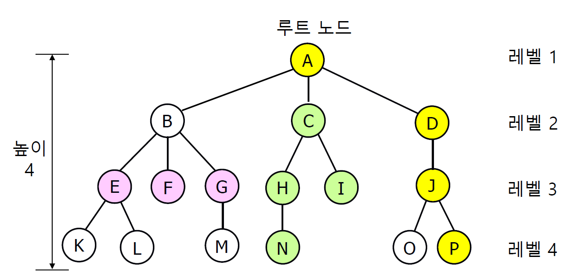

트리 구조 주요 용어

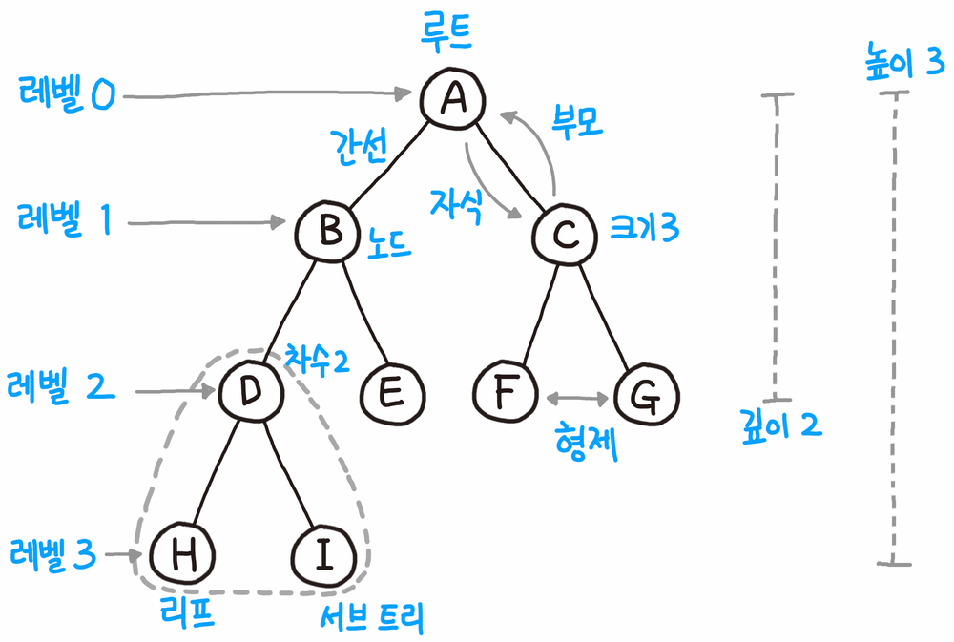

이진 트리

- 각 노드의 자식 수가 2 이하인 트리

이진 트리 연산

- 순회 연산을 이용

- 순회 연산 : 모든 노드를 방문하는 것

전위 순회



중위 순회

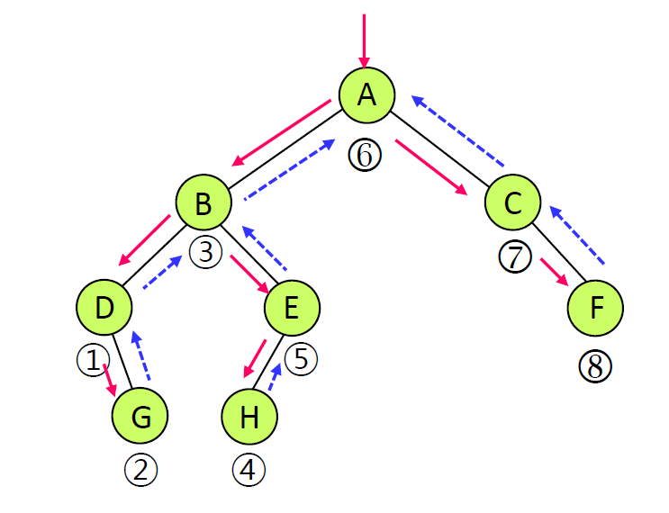

후위 순회

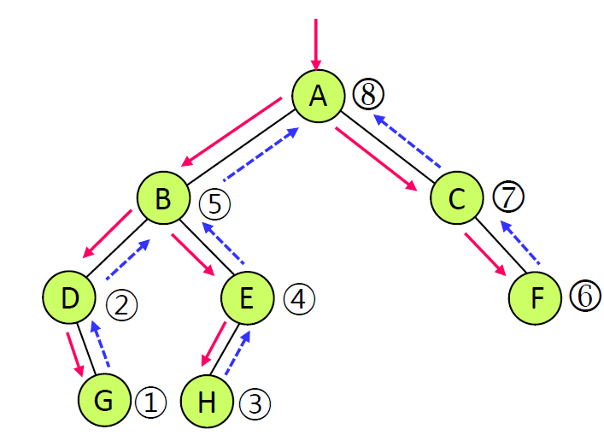

이진 트리 자료구조 특징

- 각 노드는 키 값을 하나씩 갖는다. 각 노드의 키 값은 모두 다르다.

- 최상위 레벨에 루트 노드가 있고 각 노드를 최대 2 개의 자식 노드를 갖는다.

- 임의 노드의 키 값은 자신의 왼쪽 아래에 있는 모든 노드의 키 값보다 크고 오른쪽 아래에 있는 모든 노드의 키 값보다 작다

포화 이진 트리(full binary tree)

- 각 내부 노드가 2개의 자식 노드를 가지는 트리

완전 이진 트리(complete binary tree)

- 마지막 레벨을 제외한 각 레벨이 노드들로 꽉 차 있고, 마지막 레벨에는 노드들이 왼쪽부터 빠짐없이 채워진 트리

- 포화 이진 트리는 완전 이진 트리

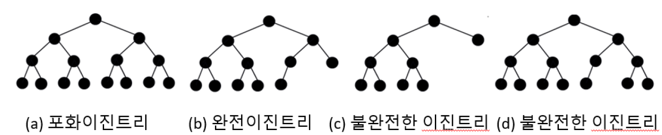

균형 검색 트리

- 이진검색 트리의 단점인 트리의 균형이 깨진 것을 수선 하는 AVL 트리, 레드 블랙 트리

AVL 트리

- Adelson-Velskii 와 Landis 두 사람이 고안한 트리 자료 구조, 이진 검색 트리가 항상 균형을 유지하도록 운영

- 트리 내의 어떤 노드도 좌 서브 트리와 우 서브 트리의 높이 차가 1 보다 크지 않은 상태로 유지되는 이진 검색 트리

AVL 트리 수선

- AVL 트리의 균형이 깨지면 즉시 수선 과정이 운영됨



작업 방법

LL



LR



RL



RR



Rotate_right – 왼쪽 방향의 서브트리가 높아서 불균형이 발생할 때 서브 트리를 오른쪽 방향으로 회전

Rotate_left – 오른쪽 방향의 서브트리가 높아서 불균형이 발생할 때 서브 트리를 왼쪽 방향으로 회전

- 균형 이진 트리는 n개의 노드를 가진 트리의 높이가 O(logn)이 되어 탐색, 삽입, 삭제 연산의 수행시간이 O(logn)으로 보장

레드 블랙 트리

- AVL 트리와 함께 균형을 맞추면서 운영하는 대표적인 균형 이진 검색 트리

특징

- 루트는 블랙이다

- 모든 리프 노드는 블랙이다

- 루트로 부터 임의의 리프 노드에 이르는 경로에 레드 노드 2 개가 연속으로 출현하지 못한다

- 루트 노드에서 임의의 리프 노드에 이르는 경로에서 만나는 블랙 노드의 수는 모두 같다



B 트리

- 정보를 표현하는 각 항목 데이터필드와 다른 노드를 가리키는 링크 필드로 구성된다

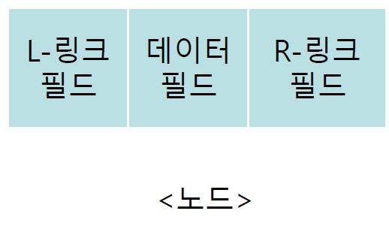

- 이진 트리의 확장형

- 하나의 노드가 가질 수 있는 자식 노드의 수가 2개이상인 트리

- 다수의 키를 가진 노드로 구성되어 다방형 탐색이 가능한 균형 트리 (balanced tree)

- 대용량의 데이터를 위해 고안된 자료구조로 주로 데이터베이스의 기본 자료구조로 활용됨

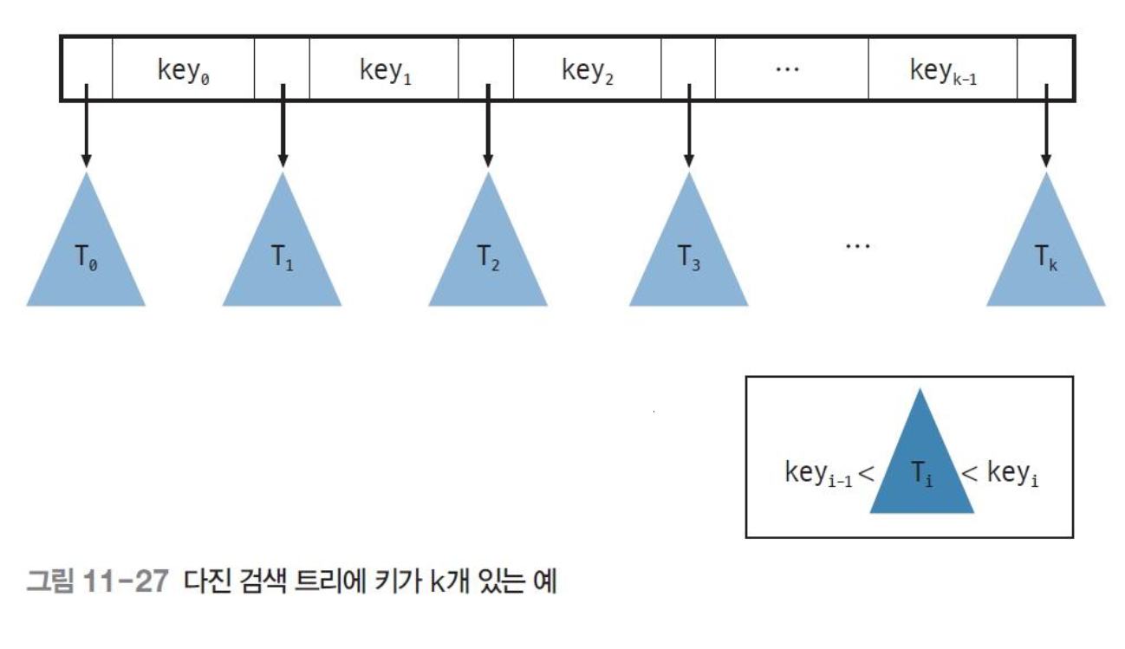

- 영구적이고 대용량 데이터를 저장하기 위해 디스크와 같은 보조기억장치를 사용

- 보조기억장치에 접근하는 데는 주기억장치에 접근하는 시간보다 많이 소요됨

- 주기억장치 탐색에 사용되는 이진 트리보다 보조기억장치의 접근횟수를 줄일 수 있는 탐색구조가 필요

- 1970 년도에 개발된 인덱스 구조를 조직하는 가장 일반적인 방법 중의 하나가 B 트리

B* 트리

- B 트리의 변형된 구조

- B 트리에서 삽입과 삭제 연산 수행에 소요되는 오버헤드를 줄이고자 제안된 자료구조

B+ 트리

- B 트리의 변형된 구조

- 각 노드는 적어도 반 이상의 키 값으로 차야 한다

- 단말 노드에만 레코드의 주소를 포함하는 특징을 갖으며, 이 주소를 이용하여 인덱스 순차파일을 구성한다

- 루트 노드와 중간 노드는 키를 이용하여 위치를 찾아가는 인덱스 역할만을 하며 데이터는 모두 단말 노드에 저장

- 단말 노드는 이중 연결 리스트로 구성하여 데이터를 순차적으로 검색하기 용이함

B트리와 B+트리의 차이점: B 트리는 단말 노드에 존재하는 검색키가 비단만 노드에 중복되어 나타날 수 없다. B+ 트리는 단말 노드에 존재하는 검색키가 비단만 노드에 중복되어 나타날 수 있다.

B트리의 예시

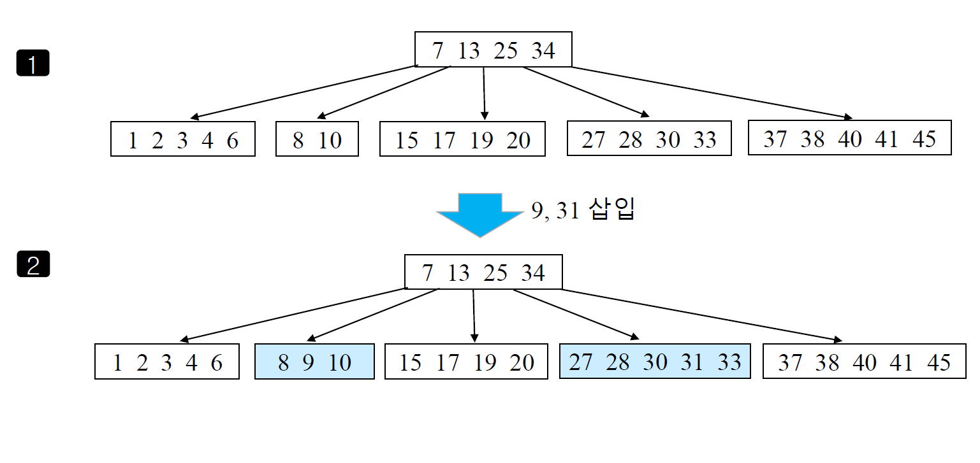

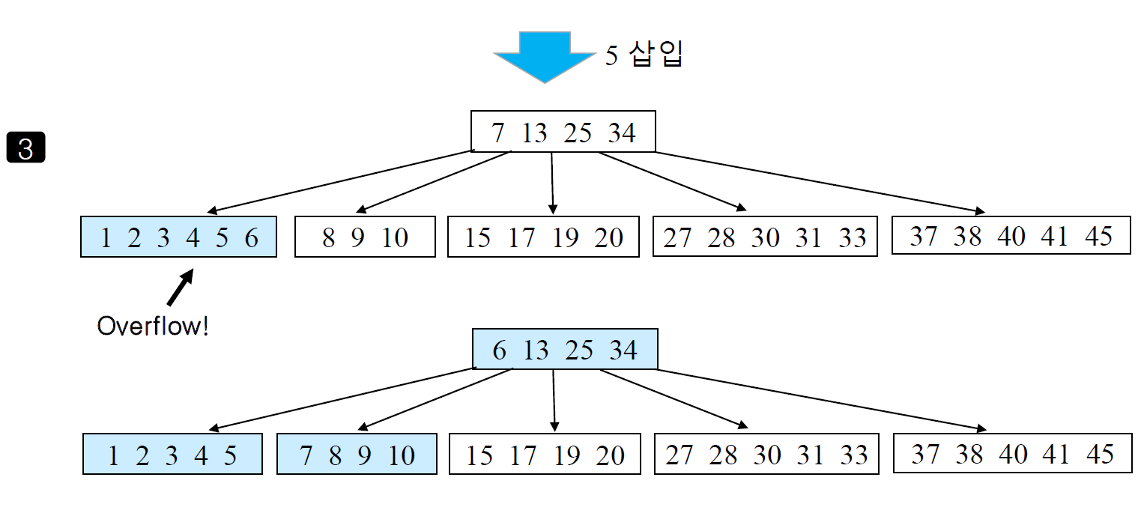

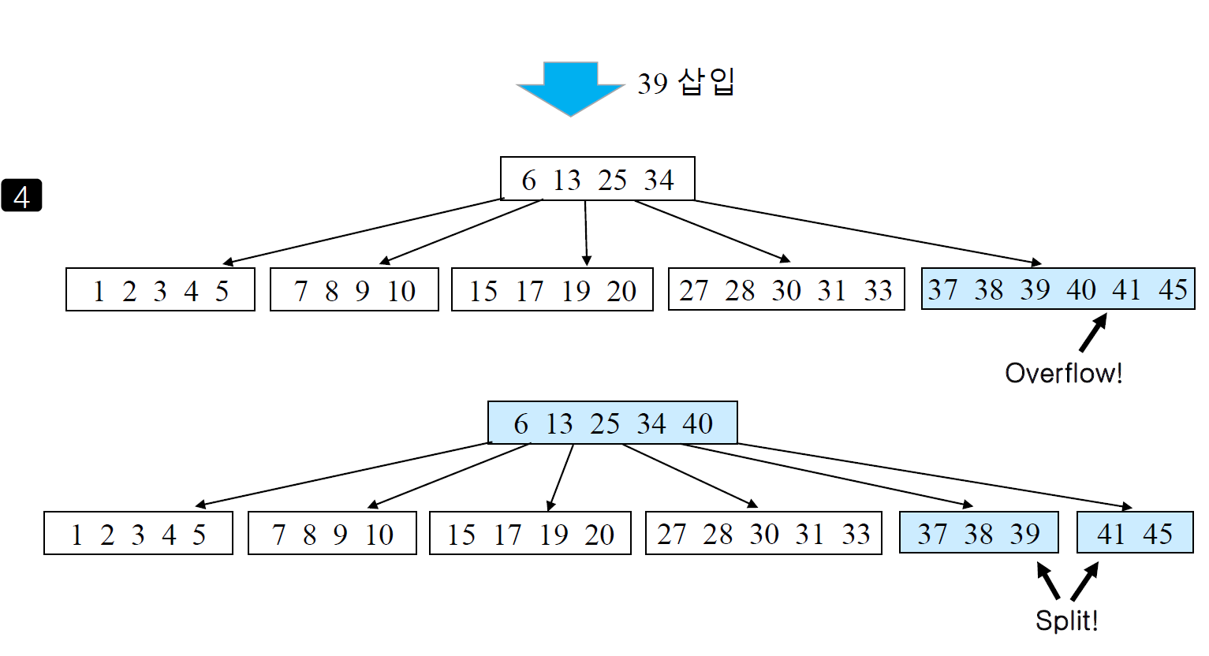

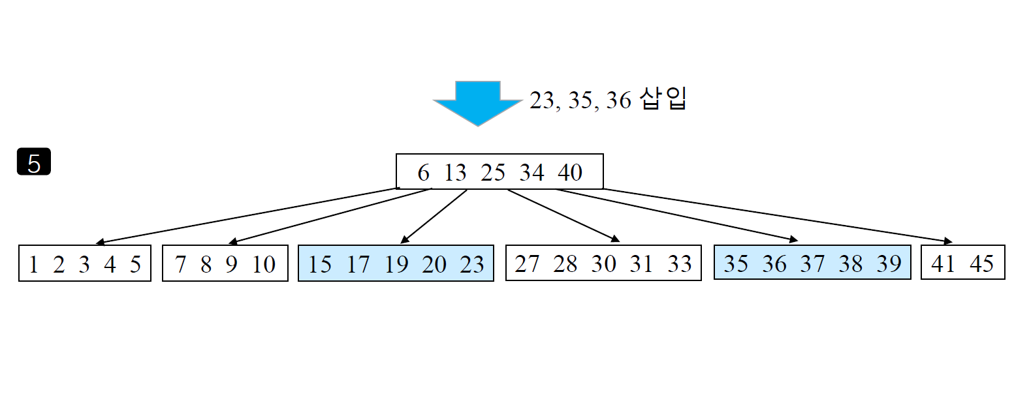

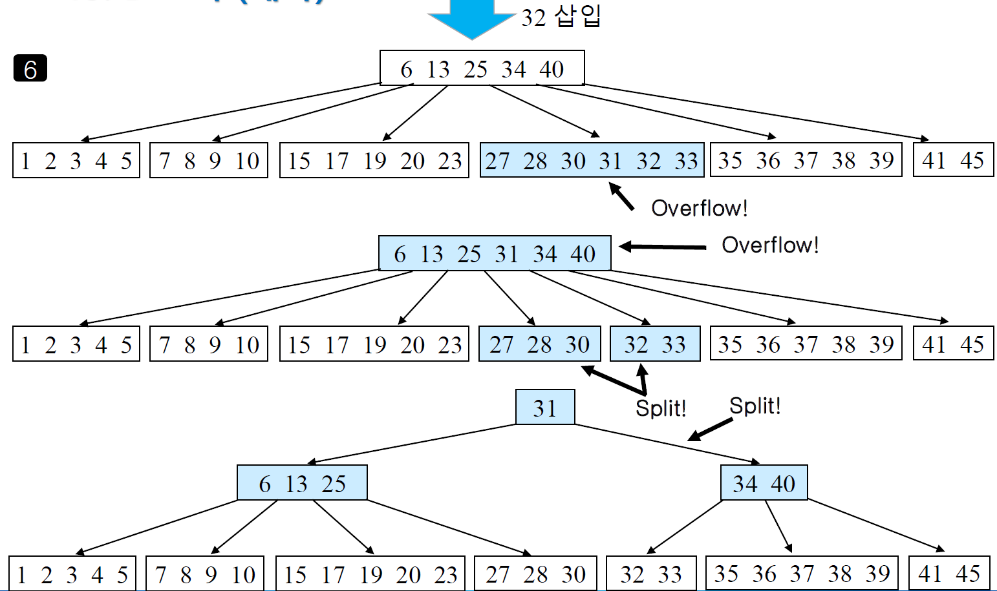

인덱싱

- 인덱스를 디자인하고 생성하는 작업

인덱스

- DBMS에서 요청된 레코드에 빠르게 접근할 수 있도록 하는 데이터와 관련된 부가적인 구조

- 데이터 베이스에 존재하는 많은 양의 데이터 중 사용자가 원하는 특정 데이터만을 찾기 위해 사용하는 자료구조

그래프

- 현상이나 사물을 정점과 간선으로 표현한 것이 그래프



정점 u와 v를 잇는 간선표현

무 방향 간선: {u, v}, (u-v)

방향 간선: (u, v), (u->v)

무 방향 그래프(무 향 그래프)

- 기본적인 그래프

가중그래프

- 관계의 정도를 나타낸 그래프

방향 그래프(유향 그래프)

- 관계의 방향을 나타낸 그래프

그래프 표현

- 행렬로 많이 사용됨 (A[][])





인접 배열

- n개의 배열 리스트로 표현



인접 해시 테이블

- n개의 해시 테이블로 표시됨(공간이 2배)



탐색

너비 우선 탐색(BFS)

- 큐를 이용한다.

- 기본 원리: 정점을 첫 방문할 때 큐에 삽입하고, 큐에서 정점을 하나씩 빼면서 거기서 연결된 정점들을 큐에 삽입한다.



깊이 우선 탐색(DFS)

- 스택을 이용한다.

- 기본 원리: 정점을 첫 방문할 때 스택에 삽입하고, 더 이상 할 일이 없을 때 스택에서 삭제한다. 재귀 알고리즘은 암묵적으로 스택을 이용함.



그래프 용어

- 정점 a와 b를 연결하는 간선을 (a, b)로 표현

- 정점 a에서 b로 간선의 방향이 있는 경우 <a, b>로 표현

- 차수(Degree): 특정 정점에 인접한 정점의 수

- 방향 그래프에서는 차수를 진입 차수(In-degree)와 진출 차수(Out-degree)로 구분



경로(Path)는 시작 정점 u부터 도착점 v까지의 정점들을 나열하여 표현

- [a, c, b, e]: 정점 a로부터 도착점 e까지의 여러 경로들 중 하나

단순 경로(Simple Path): 경로 상의 정점들이 모두 다른 경로

- ‘일반적인’ 경로: 동일한 정점을 중복하여 방문하는 경우를 포함

- [a, b, c, b, e]: 정점 a로부터 도착점 e까지의 경로

사이클(Cycle): 시작 정점과 도착점이 동일한 단순 경로

- [a, b, e, d, c, a]

연결성분(Connected Component): 그래프에서 정점들이 서로 연결되어 있는 부분

가중치(Weighted) 그래프: 간선에 가중치가 부여된 그래프

- 가중치는 두 정점 사이의 거리, 지나는 시간이 될 수도 있다. 또한 음수인 경우도 존재

부분그래프(Subgraph): 주어진 그래프의 정점과 간선의 일부분(집합)으로 이루어진 그래프

- 부분그래프는 원래의 그래프에 없는 정점이나 간선을 포함하지 않음

트리(Tree): 사이클이 없는 그래프

방향 그래프(Directed Graph): 간선에 방향이 있는 그래프

무방향 그래프(Undirected Graph): 간선에 방향이 없는 그래프

그래프를 자료 구조로써 저장하는 방법

- 인접행렬(Adjacency Matrix)

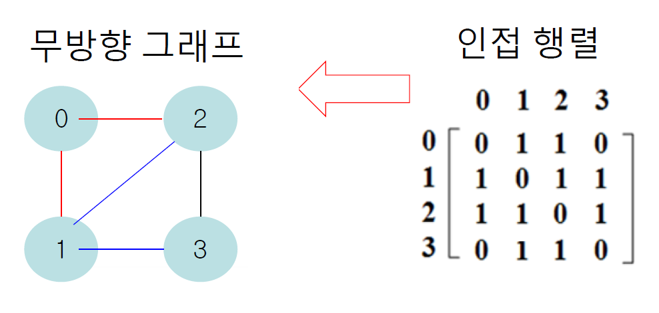

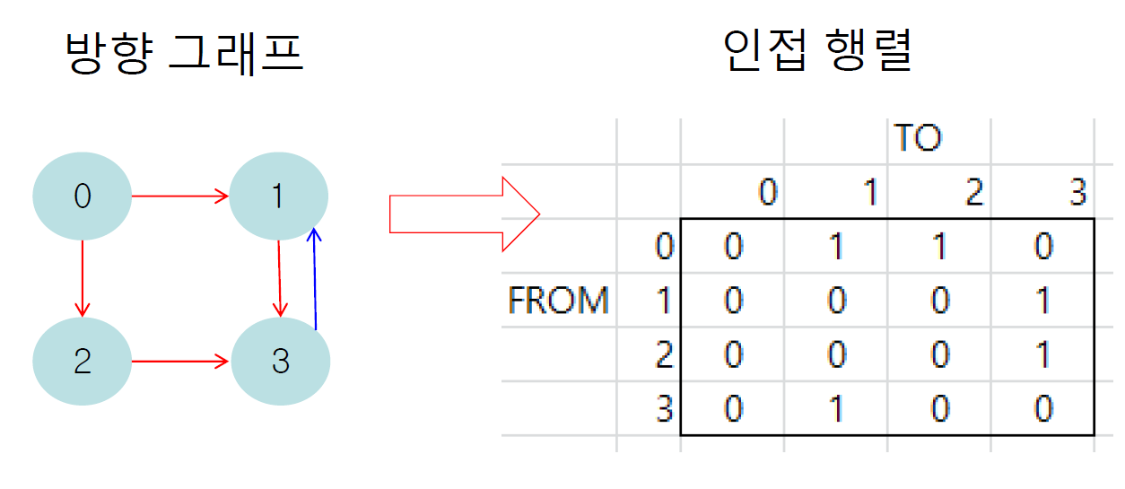

- 인접리스트(Adjacency List)

